Вода – безопасная территория
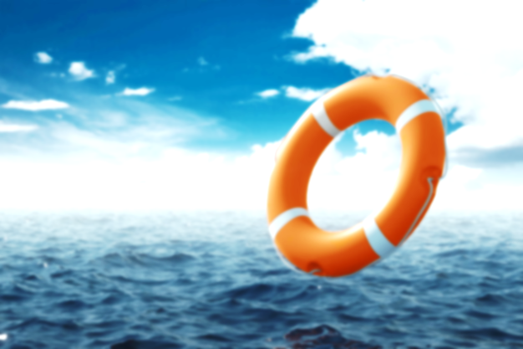
Не отплывать далеко от берега на надувных матрацах и кругах, особенно, если вы не умеете плавать
Купаться можно только в специально оборудованных местах
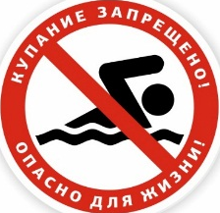

Купаться в холодной воде (tº ниже +18ºC)
Оставлять у воды детей без присмотра
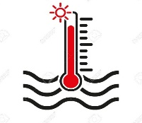

Не ныряйте в воду в незнакомых местах
Устраивать опасные игры
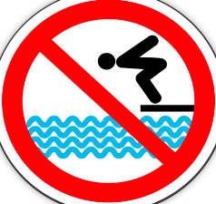

Не подплывать к водовороту
Купаться в нетрезвом состоянии

Инструктор противопожарной профилактики
пожарной части Государственной противопожарной службы
ПЧ (поселок Солнечный) филиала казенного
учреждения ХМАО-Югры «Центроспас-Югория»
по Сургутскому району Е.А. Шибакова

